 | ANNICA CAFFI
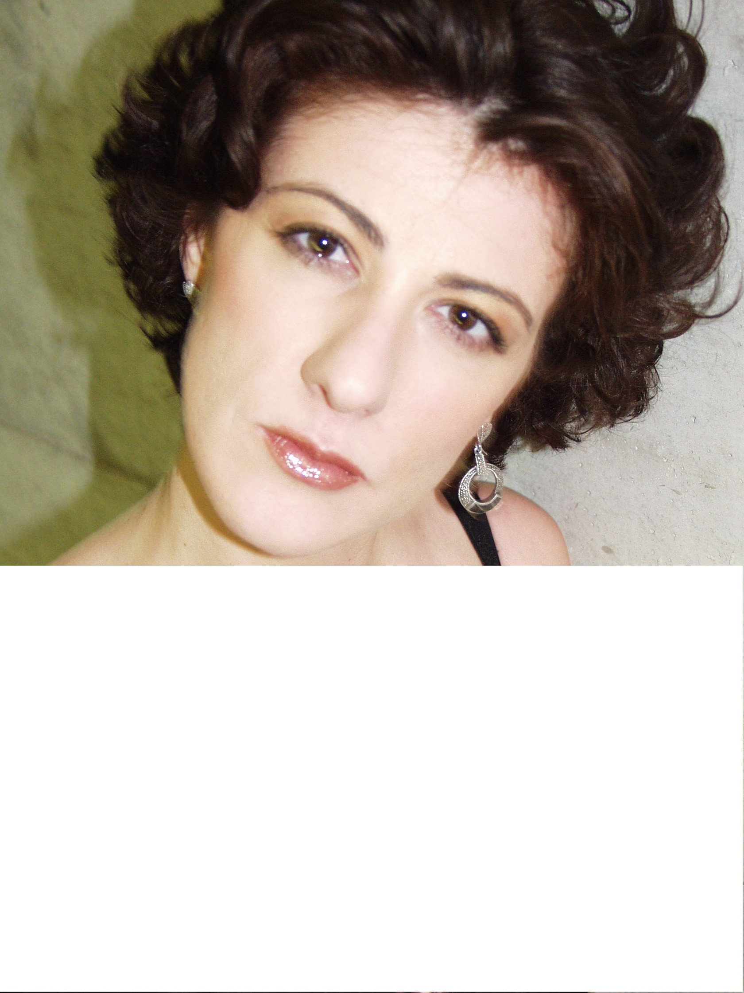 | Nata a Cremona il 15/11/1973  Domicilio: Via Tamburini,4 20123 Milano  Stato civile: nubile  Cell: +39 333-5766642  e-mail: annicaffi@gmail.com
STUDI
1997  1991 | Laurea dinterprete e traduttore di lingua Inglese e Francese presso lUniversità Carlo Bo'" ex "Silvio Pellico di Milano con 28/30.  Diploma di perito aziendale corrispondente in lingue estere presso lIstituto Beata Vergine di Cremona con 48/60.
LINGUE STRANIERE
Inglese | ottima conoscenza della lingua scritta e parlata  Corsi estivi nel 1996 presso la Cork University in Irlanda  nel 1997 presso la Edinburgh University in Scozia
Francese | ottima conoscenza della lingua scritta e parlata  Stage nel 1995 presso lUniversità Sorbonne di Parigi, Francia  ragazza alla pari a Parigi e corso di francese allAlliance Française
Spagnolo | buona conoscenza della lingua parlata  2001-2002 incarico di gestione del ristorante italiano El Ranchito a Porto Viejo, Costarica  2001-2002 insegnante dItaliano presso Istituto di lingua italiana a San Josè, Costarica
ESPERIENZE PROFESSIONALI | Interprete per AAB Production ( New York) per l'evento Amfar Milano
2011-2016 | Insegnante dinglese presso la  John Peter Sloan School ( Milano)  Interprete e traduttrice per la ditta GC Impianti: traduzioni tecniche e interpretariato di finanza.  Docente d'inglese e francese per l'Istituto privato Noi Si ( Milano)
2010 | Traduttrice dinglese e francese presso la ditta E.M.G Engineering, Manufacturing Group ( traduzioni di manuali, offerte e lezioni dinglese collettive ai dipendenti dellazienda, fiere) Cremona.
2005-2009 | Insegnante - supplente d inglese presso lIstituto Luigi Einaudi, Cremona  Insegnante - supplente d inglese presso lIstituto Magistrale S. Anguissola, Cremona  Insegnante d' inglese e francese presso la sede CEPU, Cremona  Receptionist presso il ristorante Francos, Londra
2004 -1999  2004 -1999 | Interprete e traduttrice per lazienda francese GUERLETUB ( SIMA a Parigi e il Salone Internazionale del Bovino da Latte, Cremona)  Interprete all International Furniture Show di Milano per lazienda Mazzuccato Murano  Interprete allInternational Footwear Show di Milano per lazienda Left and Right  Tour leader per la convention Art Hair Studio, Milano  Tour leader per lazienda Ceramiche S. Agostino, Ibiza  Tour leader per la convention RAS, Milano  Interprete al MACEF (International Home Show) di Milano per la ditta Millefiori Factory di Murano Interprete alla fiera Maison et Objets » di Parigi per lazienda Millefiori Factory di Murano  Speaker per la sfilata Lexmark in occasione dello SMAU per conto dellagenzia Intermod, Milano  Tour leader Tour leader per conto del Credito Cooperativo del Basso Sebino, Parigi  Interprete ali Interprete per il salone VITRUM per la ditta APB per conto dell agenzia Intermod, Milano  Interprete p Interprete per la ditta americana U.S. Metals alla fiera Power Gen, Milano  Indossatrice per la maison Amelia Casablanca alla Fiera Internazionale della Sposa, Milano  Tour leader alla Convention Candy, Stresa  Interprete per la ditta Riccini allINTEL, Milano  Interprete nello show room della ditta Ica  Interprete al MIFUR per la ditta Basetti, Milano  Interprete al MACEF (Fiera Internazionale della Casa e degli articoli da regalo) per lartista  Signoretto Silvano Signoretto  Interprete alla BIT (Borsa Internazionale del Turismo) per lo stato dello Yemen  Interprete per Milano-Vende-Moda per la ditta Dalena  Interprete al MIPEL (Fiera Internazionale della pelletteria) di Milano per la ditta di borse Mapel  Tour leader al Congresso di Cardiologia di Milano per lagenzia Dream Puzzle  Tour leader al Congresso medico della Società italiana di Urologia di Milano per lagenzia Emilia Viaggi  Tour leader al Congresso medico di Pneumologia di Milano per lagenzia Idea Team  Collaborazione giornalistica con il mensile Auto Capital e partecipazione a diversi test drive della Ford  Organizzazione degli eventi sponsorizzati da Banca Mediolanum per l87° Giro dItalia  Tour leader per le case farmaceutiche Roche e Formenti, Cremona  Promoter per Interchannel allo stadio Meazza per lagenzia Vega Entertainment, Milano  Interprete per la ditta Italmix di Montichiari (Bs) in Francia; alla Fiera Agrifood di Verona e alla Fiera internazionaledel Bovino da latte di Cremona  Assistente personale della Principessa Donna Sofia Borghese al Castello Tor Crescenza, Roma  Interprete alla Triennale Internazionale degli Strumenti ad Arco, Cremona  Interprete per la ditta Faber arredamenti al Salone internazionale del mobile, Milano  Interprete allo SMAU, MACEF, MICAM SHOEVENT, MIPEL,EXPOCOMFORT  Interprete alla convention LONGINES, Milano  Interprete alla manifestazione Porte aperte MERCEDES, Cremona  Tour leader per il tour operator UVET nella Convention GSK (Glaxo Smith Kline) a Kos in Grecia  Interprete e Art promoter dei falsi dautore in numerose mostre darte per la società Musée Immaginaire(Monte Carlo, Saint Moritz, Lucerna, Capri, Roma, Milano)
 | Con la Presente, autorizzo il trattamento dei miei dati personali ai sensi della legge 196/2003

